

COMUNICADO DE IMPRENSA
Análise semanal de cabaz de Produtos Alimentares Essenciais
Preço do Cabaz alimentar atinge o preço mais alto de sempre

- O Cabaz essencial de 63 produtos registou uma subida de 5,09% esta semana, face ao período homólogo, situando-se nos 254,12 euros.
- Face à semana anterior, verificou-se um aumento significativo de 2,36 euros.
- Desde o início de 2022, o cabaz alimentar já aumentou 66,42 euros (35,39%).
- O aumento do preço dos bens alimentares essenciais começa a fazer-se sentir nas cadeias de abastecimento.

Lisboa, 12 de março de 2026 – O cabaz alimentar monitorizado pela DECO PROteste custa esta semana 254,12 euros, o que representa um aumento de 12,30 euros face ao período homólogo, atingindo o valor mais elevado de sempre desde que a organização de defesa do consumidor iniciou esta análise, em 2022.
No início de 2022, era possível comprar exatamente os mesmos 63 produtos por menos 66,42 euros (uma diferença de 35,39%). Quando comparado com a semana anterior, verificou-se um aumento de 2,36 euros.
Embora os preços dos bens alimentares estejam em rota ascendente desde o início do ano, é possível que possam vir a subir ainda mais nos próximos meses. Este impacto do aumento de preços dos bens alimentares essenciais começa a fazer-se sentir nas cadeias de abastecimento.
Na última semana, entre 04 e 11 de março, os produtos cujo preço mais aumentou percentualmente foi o atum posta em óleo vegetal (33% para 1,69 euros/kilo), as salsichas de Frankfurt (20% para 1,94 euros) e a massa espirais (12% para 1,35 euros). Comparando com o início do ano, a curgete aumentou 38%, a dourada 28% e a couve-coração 27%.
Face ao mesmo período do ano passado, a maior subida percentual de preço verificou-se em produtos como a curgete (45%), robalo (41%) e café torrado moído (33%). Desde que a DECO Proteste iniciou esta análise, a 5 de janeiro de 2022, os maiores aumentos percentuais foram os da carne de novilho para cozer (121% para 12,85 euros/kg), a couve-coração (87% para 1,86 euros/kg) e os ovos (84% para 2,10 euros/kg).
O cabaz inclui Carne, Congelados, Frutas e Legumes, Laticínios, Mercearia e Peixe, sendo considerados, entre outros, produtos como Peru, Frango, Carapau, Pescada, Cebola, Batata, Cenoura, Banana, Maçã, Laranja, Arroz, Esparguete, Açúcar, Fiambre, Leite, Queijo, Manteiga, entre muitos outros.
As simulações de preços também podem ser feitas aqui: https://www.deco.proteste.pt/familia-consumo/supermercado/simule-e-poupe/supermercados-online-qual-vende-mais-barato
Top de produtos com maior variação:
Os produtos com maior variação de preços face à semana anterior, desde o início do ano, face ao período homólogo e desde o início da análise, foram os seguintes:

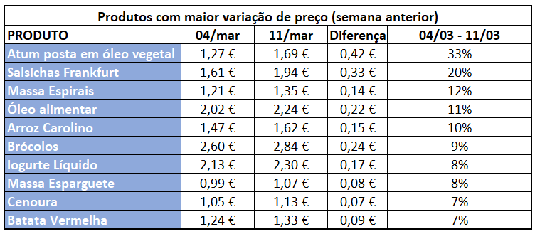

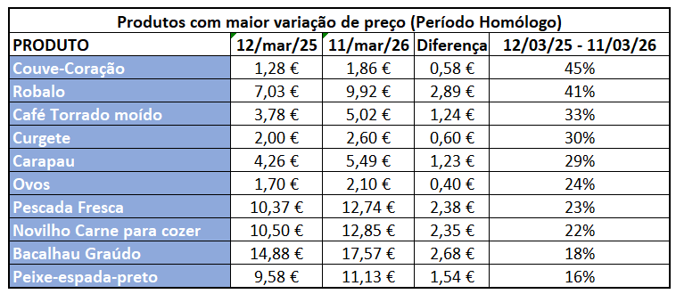
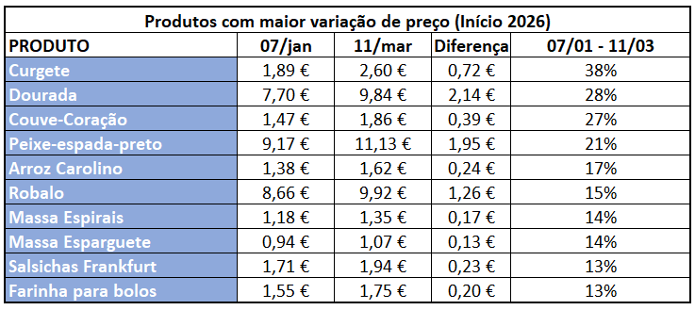

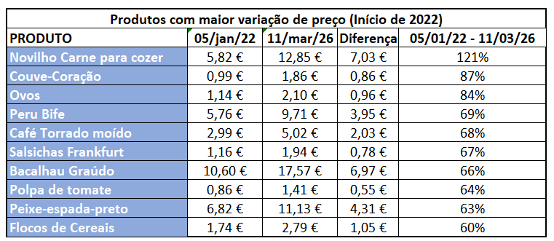

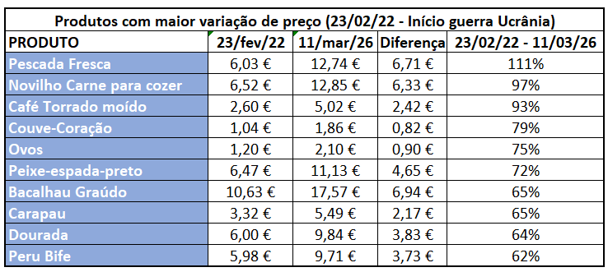

Sobre a DECO PROteste
A DECO PROteste é a maior e mais representativa organização portuguesa de defesa dos consumidores. Intervém em cerca de 20 grandes áreas da vida dos consumidores através dos seus estudos, testes, análises de produtos e serviços, pareceres técnicos de especialidade e ações reivindicativas. O seu objetivo é criar consumidores mais informados e, por isso, mais exigentes e proativos na defesa dos seus direitos. Integra o grupo internacional Euroconsumers, que reúne organizações de defesa dos consumidores de Espanha, Itália, Bélgica e Brasil.
Saiba mais em Corporate | DECO PROteste

Para mais informações, contactar:

Tânia Miguel | tania.miguel@lift.com.pt | 918 270 387
Raquel Campos | raquel.campos@lift.com.pt | 918 654 931

